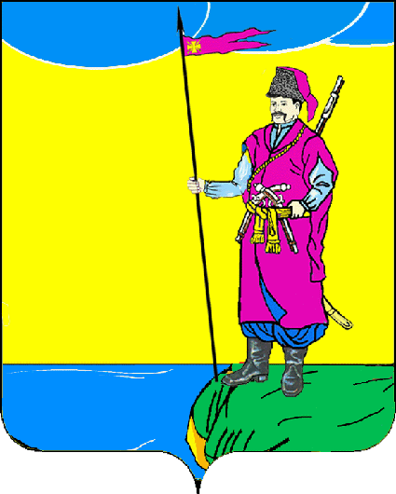
АДМИНИСТРАЦИЯ ПЛАСТУНОВСКОГО СЕЛЬСКОГО
ПОСЕЛЕНИЯ ДИНСКОГО РАЙОНА

ПОСТАНОВЛЕНИЕ

от 09.12.2016 № 567
станица Пластуновская

О проведении периодичной универсальной
розничной ярмарки на территории Пластуновского сельского поселения Динского района
в 2017 году

В соответствии с Федеральными законами от 06.10.2003г. № 131-ФЗ «Об общих принципах организации местного самоуправления в Российской Федерации и от 28.12.2009 № 381 «Об основах государственного регулирования торговой деятельности в Российской Федерации», Законом Краснодарского края от 01.03.2011 № 2195-КЗ «Об организации деятельности розничных рынков и ярмарок на территории Краснодарского края», Уставом Пластуновского сельского поселения Динского района, в целях наиболее полного удовлетворения потребностей жителей и гостей поселения в сельскохозяйственной продукции, создания товаропроизводителям дополнительных условий для их реализации, п о с т а н о в л я ю:
1. Провести на территории Пластуновского сельского поселения по адресу: Краснодарский край, Динской район, ст. Пластуновская, ул. Красная,187 г с кадастровым номером 23:07:0601040:278, площадью 675 кв.м. с 01 января по 31 декабря 2017 года периодичную универсальную розничную ярмарку (далее - ярмарка) время работы ярмарки с 7.00 до 20.00 часов, санитарный день – воскресенье (выходной – понедельник).
2.Определить организатором ярмарки Индивидуального предпринимателя Горелову Оксану Юрьевну (ст. Пластуновская ул. Театральная 49, телефон 8 961 5906000, паспорт 03 08 № 815948, выдан 25.03.2008 г. ОУФМС России по Краснодарскому краю в Динском районе).
3. Рекомендовать Гореловой Оксане Юрьевне:
3.1 разработать и утвердить план мероприятий по организации ярмарки и продажи товаров (выполнения работ, оказания услуг) на ней на период проведения ярмарки;
3.2 определить порядок организации ярмарки и порядок предоставления торговых мест на ярмарке для продажи товаров (выполнения работ, оказания услуг);
3.3 разместить в средствах массовой информации и на своем официальном сайте в сети Интернет (при наличии) информацию о плане мероприятий по организации ярмарки.
4. Рекомендовать начальнику Пластуновского территориального пункта полиции Нечаеву Д.Ю. на время проведения ярмарки организовать обеспечение охраны общественного порядка.
5. Общему отделу администрации Пластуновского сельского поселения Динского района (Маликов) разместить настоящее постановление на официальном сайте администрации Пластуновского сельского поселения Динской район www.plastunovskoe.ru и опубликовать в газете «Пластуновские известия».
6. Контроль за выполнением настоящего постановления оставляю за собой.
7. Постановление вступает в силу со дня его опубликования.

Глава администрации
Пластуновского сельского поселения С.К. Олейник

ЛИСТ СОГЛАСОВАНИЯ

к постановлению администрации Пластуновского сельского поселения Динского района от____________г. №______

«О проведении периодичной универсальной розничной
ярмарки на территории Пластуновского сельского поселения
Динского района на 2017 год»

Составитель проекта:
Заместитель директора
муниципального казенного
учреждения «Обеспечение
хозяйственного обслуживания
Пластуновского сельского
поселения» Д.В. Ткаченко

Проект согласован:
Начальник отдела ЖКХ,
земельных и имущественных
отношений администрации
Пластуновского сельского
поселения К.Г. Зименко

Начальник общего отдела
администрации Пластуновского
сельского поселения Ю.И. Петренко

Ведущий специалист отдела ЖКХ,
земельных и имущественных
отношений администрации
Пластуновского сельского
поселения К.А. Сердюк

